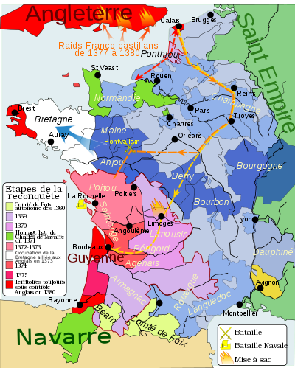 La reconquète par Charles V des territoires concédés au traité de Brétigny.      Domaine royal      Apanages des frères du roi      Comté de Foix-Béarn autonome       Bretagne alliée aux Anglais      Possessions de Charles de Navarre allié des Anglais

    Chevauchée de Lancastre en 1369

    Chevauchée de Robert Knowles en 1370

    Chevauchée de Lancastre en 1373